英格索兰SIRC V系列15-37kW空压机

创新的模块化设计，高集成造就高可靠性
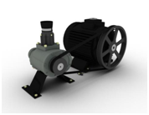 | 主机驱动模块  — 经久耐用的英格索兰主机：高效稳定，其性能在中国市场上已得到了上百万台装有改主机的空压机客户的验证与认可  — 精密的传动系统：采用单根Poly-V宽皮带进行传动，相比多根细皮带，应力更分散，稳定性更高  — 高效的电机：F级绝缘，B级温升，防护等级到达IP55，有效防止灰尘和水分进入电机，延长了电机的使用寿命
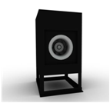 | 冷却模块  — 一体式冷却模块，专利设计的冷却风扇配合特别设计的导风罩，有效降低了机组噪音，同时提高了机组的运行效率  — 机组采用离心式风扇
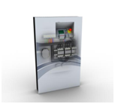 | 控制模块  — 特有的冷热室结构设计，将独立的控制模块置于冷室中，避免了因高温引起的电气元件过早老化  — 紧凑的设计更加节省机组空间
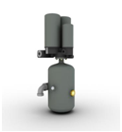 | 油过滤和分离模块  — 比同类产品减少了15%的连接点，大大降低了泄漏的发生率  — 大大降低了空气含油量，能达到3ppm以下的行业领先水平  — 采用“O”型圈密封，从根本上提高了防泄漏等级
静音环保设计
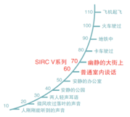 | — 采用离心式冷却风扇，整体式冷却模块，避免了因调整同轴度和间隙时出现差错，同时有效降低了噪音和振动，提高了冷却效率  — 采用封闭静音箱式设计，箱体内侧全部贴有吸音材料，可有效吸收噪音，比一般空压机低3-5dB(A)，真正达到环保标准
人性化的职能控制系统
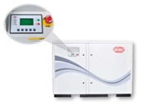 | — 人性化的操作界面：面板45⁰斜向上设计，LCD中英文显示，界面友好直观，可迅速便捷的对机组参数进行调整  — 强大的全方位保护功能：最大限度防止短路、堵转、缺相、过载、不平衡等造成的损坏，防逆转保护，对温度进行检测控制  — 卓越的通讯联控功能：远程/本地控制选择，联控运行选择，RS-485通讯功能，可选择给予SMS功能的远程监测
冷热室独立系统与独特的风道设计
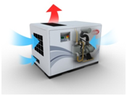 | — 独特的冷热室独立系统设计，机组内部布局更加合理  — 将易受高温影响而损坏的电气元件及油分离和过滤模块置于冷室中，提高了机组的使用寿命  — 专业的风道设计使压缩机进气温度和内部温度保持相对较低：为空压机进气提供单独冷空气进气通道，提高稳定性和效率，为电机和电气元件的冷却提供单独进气通道，保证了可靠性，顶部排风，便于用户安装热排风系统和热回收系统
人性化设计，快速自助服务
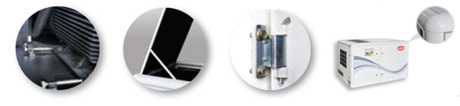
— 便于调节的电机、主机布置结构，简化结构，增加了可操作性
— 良好的电机设计满足了可以在不停机的情况下添加润滑脂
— 维修空间大，零部件布置合理
— 独立的顶板支撑结构，有效降低了停机检修时间，提高生产力
— 特殊的铰链式可拆卸门板设计，便于维护和保养
— 所有边角均采用圆弧设计，更坚固，更安全
空压机性能参数
机型 | 压力 | 电机功率 | 排气量 | 噪音 | 外形尺寸（mm） |  |  | 重量
机型 | barg | kW | m³/min | dB(A) | 长 | 宽 | 高 | Kg
V15-7 | 7 | 15 | 2.5 | 66±3 | 1365 | 870 | 1125 | 580
V15-8 | 8 | 15 | 2.4 | 66±3 | 1365 | 870 | 1125 | 580
V15-10 | 10 | 15 | 2.1 | 66±3 | 1365 | 870 | 1125 | 580
V15-12 | 12 | 15 | 1.7 | 66±3 | 1365 | 870 | 1125 | 580
V18-7 | 7 | 18.5 | 3.1 | 66±3 | 1365 | 870 | 1125 | 625
V18-8 | 8 | 18.5 | 3.0 | 66±3 | 1365 | 870 | 1125 | 625
V18-10 | 10 | 18.5 | 2.6 | 66±3 | 1365 | 870 | 1125 | 625
V18-12 | 12 | 18.5 | 2.2 | 66±3 | 1365 | 870 | 1125 | 625
V22-7 | 7 | 22 | 3.7 | 66±3 | 1365 | 870 | 1125 | 640
V22-8 | 8 | 22 | 3.5 | 66±3 | 1365 | 870 | 1125 | 640
V22-10 | 10 | 22 | 3.1 | 66±3 | 1365 | 870 | 1125 | 640
V22-12 | 12 | 22 | 2.5 | 66±3 | 1365 | 870 | 1125 | 640
V30-7 | 7 | 30 | 5.5 | 68±3 | 1759 | 1215 | 1232 | 982
V30-8 | 8 | 30 | 5.2 | 68±3 | 1759 | 1215 | 1232 | 982
V30-12 | 12 | 30 | 4.2 | 68±3 | 1759 | 1215 | 1232 | 982
V37-7 | 7 | 37 | 6.2 | 68±3 | 1759 | 1215 | 1232 | 1040
V37-8 | 8 | 37 | 6.0 | 68±3 | 1759 | 1215 | 1232 | 1040
V37-10 | 10 | 37 | 5.7 | 68±3 | 1759 | 1215 | 1232 | 1040
V37-12 | 12 | 37 | 5.0 | 68±3 | 1759 | 1215 | 1232 | 1040
按照PNEUROP/CAGI测试标准测试
按照ISO 2151：2004 annex C测试标准测试
进气温度采集点：机组罩壳外部
排气量采集点：机组罩壳外排气点
排气压力采集点：机组罩壳外排气点

